С Днем мамы, мамочка милая!
Для меня ты всегда будешь «самой».
Самою доброю, самой красивою,
Самой нежной и ласковой мамой!

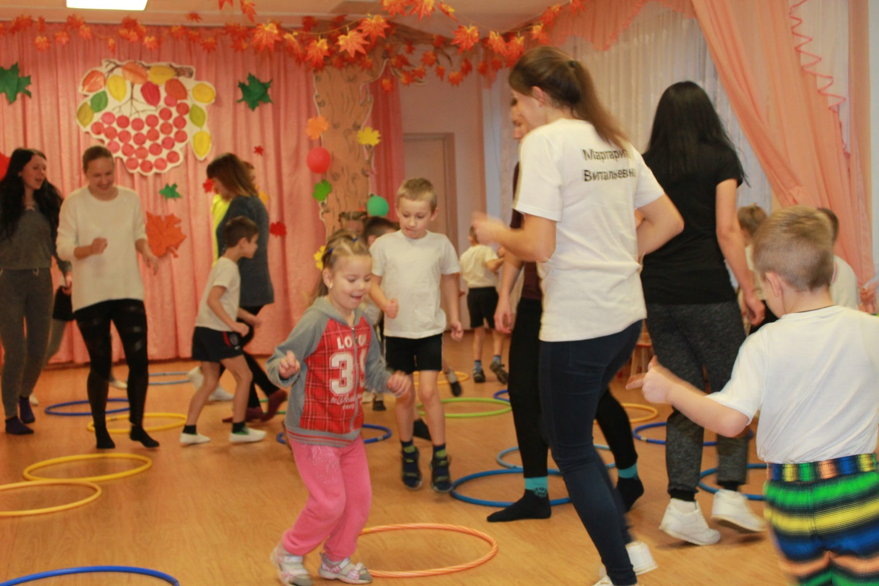

Здравствуйте, я Миньон, в Ваших мам давно влюблем! Я про праздник услыхал и на праздник прискокал.

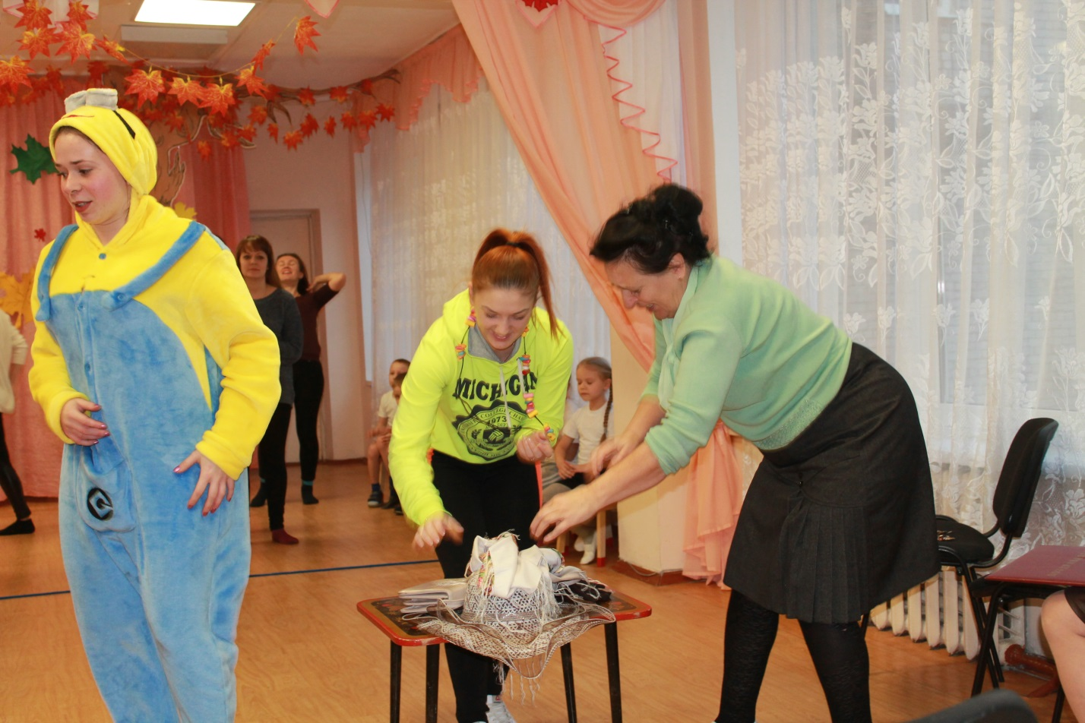
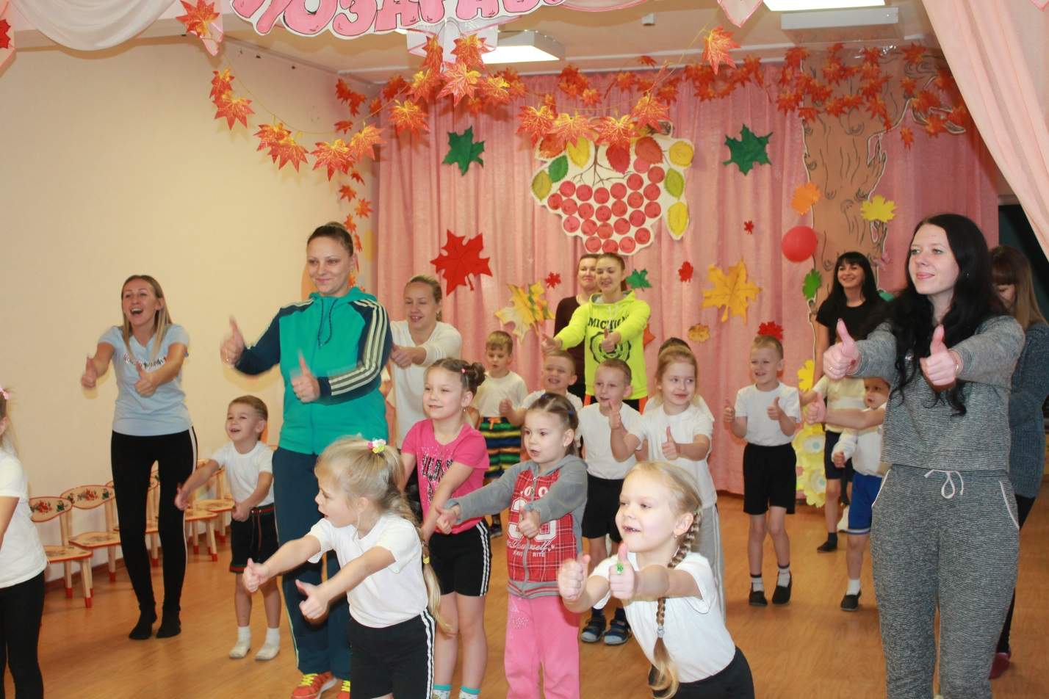
Моей мамуле, самой замечательной.
Хочу за всё спасибо я сказать!
Зато, что ты всегда ко мне внимательна,
Что любишь и готова поддержать!

